31 января (четверг)

11⁰⁰ – 13⁰⁰ | Заезд участников олимпиады: регистрация и размещение (отель «Чеховъ», ул. Фадеева, 209)
13⁰⁰ – 13⁵⁰  14⁰⁰ – 15⁰⁰ | Обед (кафе отеля «Чеховъ»)  Совещание руководителей команд  (холл отеля «Чеховъ»)
18⁰⁰ – 19⁰⁰  19⁰⁰ – 22⁰⁰ | Ужин (кафе отеля «Чеховъ»)  Время для самоподготовки
22⁰⁰ | Отбой!!!

1 февраля (пятница)

6⁴⁰ – 7²⁰ | Завтрак (кафе отеля «Чеховъ»)
7²⁰ – 7³⁰ | Сбор участников (холл отеля «Чеховъ»).  Посадка в автобус. Отъезд на олимпиаду
8³⁰ – 8⁴⁰  8³⁰ – 9⁰⁰  9⁰⁰ – 13⁰⁰ | 1-й тур олимпиады  Открытие олимпиады  (КубГУ, ул. Ставропольская, 149, ауд. 305)  Инструктаж, заполнение бланков шифровальных карточек  8 класс – (303Н)  Олимпиада
11⁰⁰ – 12⁰⁰ | Размещение участников олимпиады, досрочно закончивших выполнение заданий (ауд. 507А), размещение сопровождающих (ауд. 307А)  Семинар с учителями-наставниками ауд. 133
13⁰⁰ – 14⁰⁰ | Обед (столовая КубГУ)
15⁰⁰ – 18⁰⁰ | Время самоподготовки
18⁰⁰ – 19⁰⁰ | Ужин (кафе отеля «Чеховъ»)
22⁰⁰ | Отбой!!!

2 февраля (суббота)

7⁰⁰ – 7⁵⁰ | Завтрак (кафе отеля «Чеховъ»)
7⁵⁰ – 8⁰⁰  8⁴⁰ – 9⁰⁰  9⁰⁰ – 13⁰⁰ | Сбор участников (холл отеля «Чеховъ»). Посадка в автобус. Отъезд на олимпиаду  2-й тур олимпиады  Инструктаж, заполнение бланков шифровальных карточек  8 класс – (303Н)  Олимпиада
Размещение участников олимпиады, досрочно закончивших выполнение заданий (ауд. 507А),
размещение сопровождающих (ауд. 307А)
13⁰⁰ – 14⁰⁰ | Обед (столовая КубГУ)
14⁰⁰ – 17⁰⁰ | Разбор заданий  (КубГУ, аудитории, в которых проводилась олимпиада)
18⁰⁰ – 19⁰⁰ | Ужин (кафе отеля «Чеховъ»)
22⁰⁰ | Отбой!!!
3 февраля (воскресенье)
7⁰⁰ – 7⁵⁰  7⁵⁰ – 8⁰⁰  До 12⁰⁰ | Завтрак (кафе отеля «Чеховъ»)  Сбор участников (холл отеля «Чеховъ»). Посадка в автобус. Отъезд на просмотр работ и апелляцию.  Выезд из отеля
9⁰⁰ – 12⁰⁰ | Просмотр работ  8 класс – (314Н)
13⁰⁰ – 16⁰⁰ | Апелляция  8 класс, 9 класс, 10 класс, 11 класс – ауд. 305А  проходит при видеонаблюдении
Мы рады встрече с Вами!
Оргкомитет регионального этапа

Контактное лицо

Римарева Ирина Игоревна

методист

ГБУ ДО КК «Центр развития одаренности»

тел.8-928-43-87-857

Проезд от отеля «Чеховъ» ул. Фадеева, 209 до КубГУ, ул. Ставропольская 149:
-организован выезд автобусами;
или:
- трамваем № 5;
- троллейбусом № 7;
- маршрутным такси № 15.
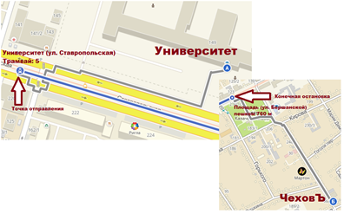

Государственное бюджетное учреждение дополнительного образования Краснодарского края
«Центр развития одаренности»
350000, г. Краснодар, ул. Красная, 76
тел. 259-84-01
E-mail: cro.krd@mail.ru
Наш сайт: www.cdodd.ru

МИНИСТЕРСТВО ОБРАЗОВАНИЯ, НАУКИ И МОЛОДЁЖНОЙ ПОЛИТИКИ
КРАСНОДАРСКОГО КРАЯ

Кубанский государственный университет

Государственное бюджетное
учреждение дополнительного образования
Краснодарского края

«ЦЕНТР РАЗВИТИЯ ОДАРЕННОСТИ»
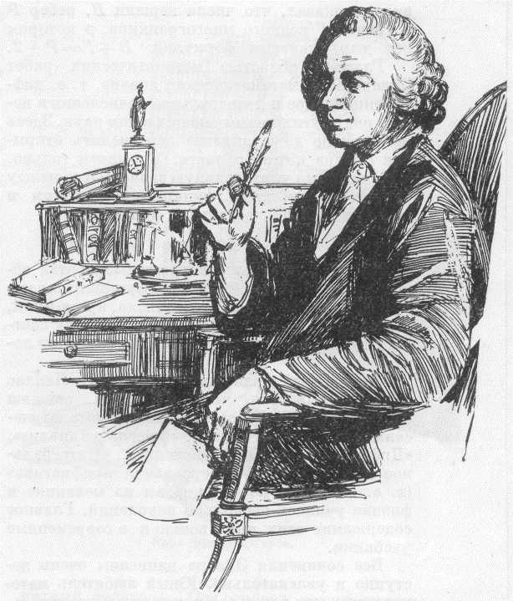

ПРОГРАММА
регионального этапа олимпиады школьников по математике
им. Леонарда Эйлера



